
UNIVERSIDAD DISTRITAL FRANCISCO JOSE DE CALDAS

TALLER #5

“DESCRIPCION DE PROCESO INDUSTRIAL –
SIMBOLOGIA ANSI/ISA”.

PRESENTADO POR:

JULIAN EDUARDO RIOS GOMEZ
20021005043

ALEJANDRO CARDENAS PLAZAS
20021005102

PRESENTADO A:

ING. HUMBERTO GUTIERREZ

FACULTAD DE INGENIERÍA
INGENIERÍA ELECTRÓNICA
BOGOTA D.C., JUNIO DE 2007

OBJETIVOS.

- Basados en los ejemplos y ejercicios propuesto en clase, inventar algún proceso industrial, explicarlo detalladamente y dibujar su diagrama de funcionamiento incluyendo la mayor cantidad de instrumentos y controles posible.

- Conocer y Utilizar la simbología anotada según las normas ANSI/ISA.

INTRODUCCION

NORMAS ANSI/ISA PARA INSTRUMENTACIÓN

ANSI son las iniciales de la Asociación Americana de Estándares de Instrumentación (American National Standard Instrument) y la sigla ISA es la Asociación de Instrumentación, sistemas y Automatización (Instrument System Automation). Estas sociedades han propuesto una normatividad que estandariza todo lo concerniente con la instrumentación industrial; el propósito de esta estandarización es establecer un medio uniforme para designar los sistemas de instrumentos e instrumentación que son usados para las medidas y el control. Estas normas se aplican en las industrias químicas, de petróleo, generadoras de energía, aire acondicionado, campos de la manufactura y muchos otros procesos industriales.

Con el fin de afianzar los conocimientos sobre esta terminología, proponemos la explicación detallada del proceso de fabricación de mermelada. En el diagrama del proceso se incluirán todos los dispositivos y herramientas de control necesarios para un correcto funcionamiento.

FABRICACIÓN DE MERMELADA.

INGREDIENTES:
- Frutas.
- Acido Cítrico - Azúcar.
- Conservantes - Pectina.

El Proceso de fabricación es el siguiente:
1. Recepción y Selección de las frutas cultivadas.
3. Limpieza, Despulpado y Troceado de la fruta.
5. Dosificación y adición de ingredientes.
6. Cocción definitiva.
7. Envasado en frascos previamente esterilizados.
8. Enfriamiento progresivo.
9. Control de final de la calidad, Sellado, etiquetado y empaque.
Descripción:
Se reciben las frutas que han sido cultivadas y recolectadas, y se seleccionan con el fin de desechar aquellas que puedan tener algún indicio de podredumbre. Las frutas que están listas, se colocan en el alimentador, el cual va llenando paulatinamente un tanque, en el cual se está sensando constantemente la cantidad de fruta almacenada, que será la cantidad necesaria para un lote de 200 frascos de mermelada. Cuando se alcance la cantidad óptima, el lazo de control 1 para el motor que mueve el alimentador del tanque. Estas frutas almacenadas pasan a un siguiente tanque por medio de una banda transportadora, en el cual serán limpiadas, despulpadas y troceadas. El lazo de control 4 permite mantener un nivel de agua adecuada para la limpieza de todas las frutas. Una nueva banda transportadora lleva la pulpa a un horno, donde se mezclan los demás ingredientes (Acido Cítrico, Azúcar, Conservantes, Pectina). Los lazos de control 6 y 7 permiten analizar y controlar la cantidad mezclada de los ingredientes para obtener una mezcla homogénea. Después de esto, comienza la cocción de la mezcla, por un tiempo determinado. El lazo de control 8 permite controlar la temperatura a la que se cocina la mezcla, y ésta se puede modificar mediante la válvula que permite el paso del gas para este proceso. Esto se hace, ya que los tiempos y la temperatura de cocción son diferentes para cada tipo de fruta. Este tanque tiene displays de control que permiten estar monitoreando los tiempos de cocción, a través de una red interna. Estos displays están enviando información constantemente, y pueden ser modificados en cualquier momento. Además tiene una Alarma luminosa que avisa cuando los tiempos son erróneos, o se ha producido algún fallo en esta etapa del proceso. Una vez que la mezcla esta lista, está es envasada directamente en frascos de vidrio previamente esterilizados. El envase se hace en caliente, para que a través de un enfriado progresivo de la mermelada, ocurra una contracción de la mermelada dentro del envase, lo que viene a ser la formación de vacío, que es el factor más importante para la conservación del producto.

En el siguiente diagrama se aprecia todo el proceso, y los instrumentos necesarios para un correcto funcionamiento:
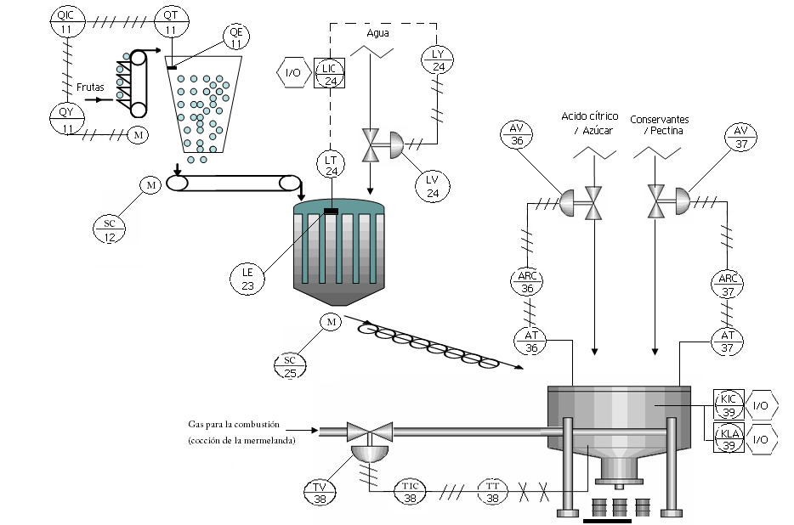
Figura 1. Fabricación de Mermelada.
Simbología Utilizada:

QE – 11 CANTIDAD SENSOR.
Instalado en el tanque y permite sensar la cantidad de frutas que se han depositado.

QT-11 NIVEL TRANSMISOR.
Traduce la señal de la cantidad de frutas que se han depositado en una señal eléctrica de corriente en el estándar 4 a 20mA.

QIC-11 CANTIDAD INDICADOR CONTROLADOR
Usa la señal de miliamperios del sensor de cantidad para producir una señal de control en el rango de 4 a 20mA.
QY-101 NIVEL DE CORRIENTE A CONVERTIDOR NEUMÁTICO.
Convierte la salida en miliamperios del controlador a señal neumática para controlar el motor que acciona el alimentador.

SC – 12 VELOCIDAD, FRECUENCIA CONTROLADOR.
Permite controlar la velocidad de la banda transportadora, que transporta la pulpa hacia el tanque de limpieza y troceado.

LE – 23 NIVEL SENSOR.

Sensor instalado dentro del tanque de limpieza y troceado, que permite determinar el nivel de agua presente para la limpieza.

LT-24 NIVEL TRANSMISOR.
Traduce la señal del LE en señal eléctrica de corriente en el estándar 4 a 20mA.

LIC-24 NIVEL INDICADOR CONTROLADOR.
Usa la señal de miliamperios del sensor de nivel para producir una señal de control en el rango de 4 a 20mA. Posee una función de computador Entrada/Salida, para controlar y poder cambiar la cantidad de agua, o para bloquear el flujo en caso de avería.
LY-24 NIVEL DE CORRIENTE A CONVERTIDOR NEUMÁTICO.
Convierte la salida en miliamperios del controlador a señal neumática en el rango de 3 a 15 psi, para el control de la válvula
LV-24 NIVEL CONTROL DE VÁLVULA.
Usa la señal neumática del conversor I/P para posicionar el vástago de la válvula de control de nivel.

SC – 25 VELOCIDAD, FRECUENCIA CONTROLADOR.
Permite controlar la velocidad de la banda transportadora, que transporta la pulpa hacia el horno.

AT-36 ANÁLISIS TRANSMISOR.
Sensa la concentración de ácido cítrico y azúcar en el producto y traduce la señal en señal de corriente de 4 a 20mA.

ARC-36 ANÁLISIS GRABAR CONTROLADOR.
Usa la señal de corriente del transmisor de concentración y produce una señal de control en el estándar de corriente.
AV-36 ANÁLISIS CONTROL DE VÁLVULA.
Usa la señal de corriente del controlador de concentración para posicionar el vastago de la válvula que permite la entrada Acido nítrico y Azúcar.

AT-37 ANÁLISIS TRANSMISOR.
Sensa la concentración de Conservantes y Pectina en el producto y traduce la señal en señal de corriente de 4 a 20mA.

ARC-37 ANÁLISIS GRABAR CONTROLADOR.
Usa la señal de corriente del transmisor de concentración y produce una señal de control en el estándar de corriente.
AV-37 ANÁLISIS CONTROL DE VÁLVULA.
Usa la señal de corriente del controlador de concentración para posicionar el vastago de la válvula que permite la entrada de Conservantes y Pectina.

TT-38 TEMPERATURA TRANSMISOR.
Usa un tubo de capilaridad para sensar la temperatura del producto dentro del tanque y traduce la señal en señal eléctrica de corriente en el rango de 4 a 20mA.

TIC-38 TEMPERATURA INDICADOR CONTROLADOR.
Usa la señal de miliamperios del transmisor de temperatura para producir una señal en el rango de 4 a 20mA.
TV-38 TEMPERATURA VÁLVULA DE CONTROL.
Usa la señal de miliamperios del controlador de temperatura para posicionar el vastago de la válvula de control de la entrada de gas para la combustión.

KIC – 39 CRONOGRAMA DE TIEMPOS, INDICADOR CONTROLADOR.

Envía señales indicadoras de los tiempos de cocción y permite la modificación de estos por la función de computador.

KLA – 39 CRONOGRAMA DE TIEMPOS, ALARMA LUMINOSA.

Es una señal de alarma luminosa que se registra en toda la red, cuando los tiempos de cocción no son los adecuados, son mayores o menores, o cuando se presenta una avería en el horno. Permite el cierre automático del horno y de la inyección de gas.

